Figura 1 – Localização da Área de Estudo: Região Noroeste com destaque para Microrregião de Umuarama – Paraná
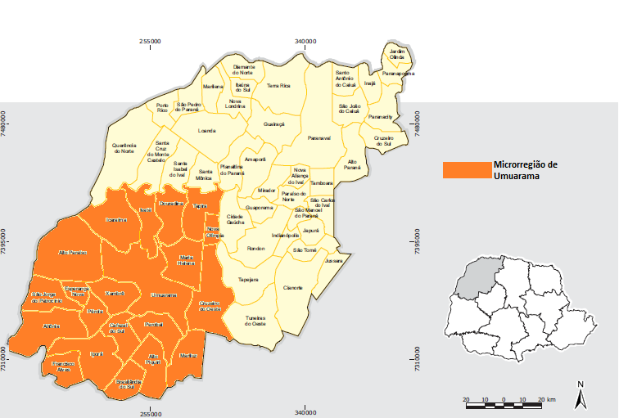
Fonte: IPARDES, 2004.
Adaptação: TONIOL, F.P.F.

Tabela 1 – Área colhida em hectares por safras (soja e milho)
SAFRA  CULTIVO | 2000/  2001 | 2001/  2002 | 2002/  2003 | 2003/  2004 | 2004/  2005 | 2005/  2006 | 2006/  2007 | 2007/  2008 | 2008/  2009 | 2009/  2010 | 2010/  2011 | 2011/  2012 | 2012/  2013
MILHO (ha) | 39.770 | 27.030 | 23.440 | 14.510 | 11.820 | 18.550 | 10.095 | 10.035 | 8.438 | 4.628 | 2.871 | 2.435 | 2.710
SOJA (ha) | 63.150 | 91.760 | 139.880 | 192.100 | 202.545 | 181.810 | 148.050 | 137.972 | 143.426 | 155.742 | 98.161 | 98.937 | 107.488
Fonte: SEAB – DERAL – Umuarama
Adaptação: TONIOL, F. P. F.

Gráfico 1 – Área colhida em hectares por safras (soja e milho)

Fonte: SEAB – DERAL – Umuarama
Adaptação: TONIOL, F. P. F.

Tabela 2 – Produção – soja e milho (toneladas)
SAFRA  CULTIVO | 2000/  2001 | 2001/  2002 | 2002/  2003 | 2003/  2004 | 2004/  2005 | 2005/  2006 | 2006/  2007 | 2007/  2008 | 2008/  2009 | 2009/  2010 | 2010/  2011 | 2011/  2012 | 2012/  2013
MILHO (ton) | 149.931 | 92.291 | 92.969 | 52.830 | 47.121 | 69.636 | 46.608 | 40.318 | 21.610 | 20.496 | 13.130 | 9.797 | 13.584
SOJA (ton) | 199.821 | 263.676 | 389.562 | 391.568 | 453.139 | 380.048 | 414.733 | 353.635 | 259.891 | 473.324 | 304.701 | 164.093 | 305.252
Fonte: SEAB – DERAL – Umuarama
Adaptação: TONIOL, F. P. F.

Gráfico 2 - Produção – soja e milho (toneladas)

Fonte: SEAB – DERAL – Umuarama
Adaptação: TONIOL, F. P. F.

Tabela 3 – Produtividade – soja e milho (kg/hectare)
SAFRA  CULTIVO | 2000/  2001 | 2001/  2002 | 2002/  2003 | 2003/  2004 | 2004/  2005 | 2005/  2006 | 2006/  2007 | 2007/  2008 | 2008/  2009 | 2009/  2010 | 2010/  2011 | 2011/  2012 | 2012/  2013
MILHO | 3.770 | 3.414 | 3.966 | 3.641 | 3.987 | 3.754 | 4.617 | 4.018 | 2.561 | 4.429 | 2.871 | 4.023 | 5.012
SOJA | 3.164 | 2.874 | 2.785 | 2.038 | 2.237 | 2.090 | 2.801 | 2.563 | 1.812 | 3.039 | 3.104 | 1.659 | 2.840
Fonte: SEAB – DERAL – Umuarama
Adaptação: TONIOL, F. P. F.

Gráfico 3 – Produtividade – soja e milho (kg/hectare)

Fonte: SEAB – DERAL – Umuarama
Adaptação: TONIOL, F. P. F.

